酒店位置及交通路线
一、报到时间及地点
酒店名称：苏州华龙饭店
酒店地址：苏州市吴中区东吴北路156号
酒店电话：（0512）65252813 65680621
联 系 人：顾丽芳 18915552566
酒店位置图：

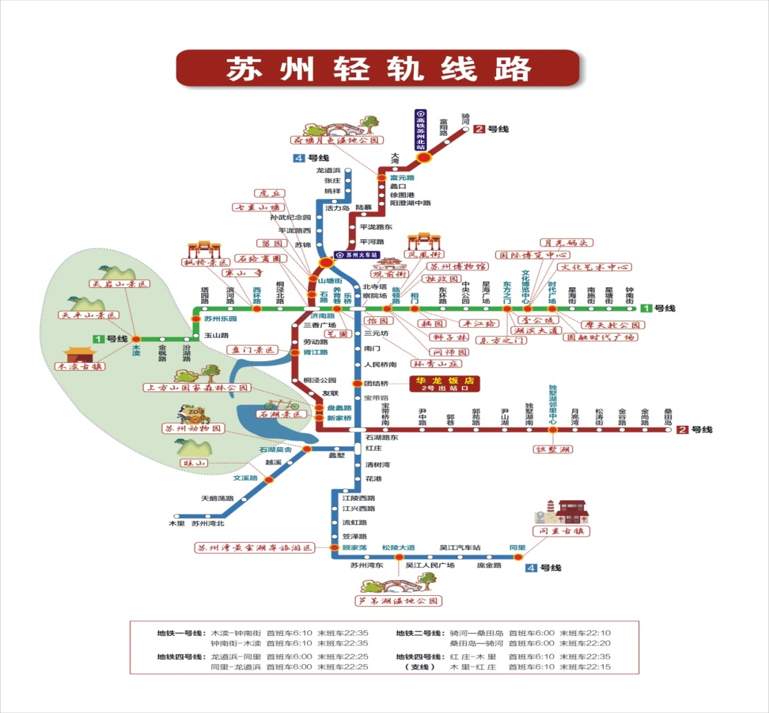

二、乘车路线
(一)机场至酒店
从上海虹桥机场、上海浦东机场、无锡硕放机场:乘机场大巴或高铁到苏州火车站乘地铁4号线至团结桥站出2号出站口即到。
(二)高铁站至酒店
从苏州北站乘地铁2号线至苏州火车站转乘地铁4号线至团结桥站出2号出站口即到。
(三)公共汽车或出租车
1. 从苏州火车站北广场，乘公交1路到南门二村(苏苑
饭店)站下车，往回走50米即到。乘出租车大约10公里。
2. 从苏州北站乘公交811路到东苑路站下车，往西走到东吴北路再往北走100米左右即到。乘出租车大约23公里。
三、相关食宿标准
1. 活动期间，参加人员的食宿由会务统一安排，其费用自理。
2. 食宿标准：
AA楼：230元/人·天（标准间合住）, 340元/人·天（单住） ；
都城楼：260元/人·天（标准间合住），400元/人·天（单住），该费用请于报到时直接向会务组人员交纳。

